淄自然规划发〔2024〕20号

淄博市自然资源和规划局

关于印发《淄博市2024年地质灾害

防治方案》的通知

各区县人民政府，高新区、经济开发区、文昌湖区管委会，市政府有关部门，有关单位：

《淄博市2024年地质灾害防治方案》已经市政府同意，现印发给你们，请结合实际认真组织实施。

淄博市自然资源和规划局

2024年5月11日

（此件主动公开）

淄博市2024年地质灾害防治方案

为切实做好2024年全市地质灾害防治工作，有效防范化解重大地质灾害风险，保障人民群众生命财产安全，根据《地质灾害防治条例》《山东省2024年地质灾害防治方案》等有关规定，结合我市实际，制定本方案。

一、2023年地质灾害防治工作情况

（一）地质灾害基本情况。2023年，全市共查明地质灾害隐患121处。按照灾害类型划分，崩塌70处、占57.85%，滑坡21处、占17.36%，泥石流2处、占1.65%，采空塌陷27处、占22.31%，地面沉降1处、占0.83%；按照规模等级划分，中型11处、占9.09%，小型110处、占90.91%；按照区域划分，淄川区46处，博山区22处，周村区6处，临淄区3处，桓台县1处，沂源县39处，高新区3处，文昌湖省级旅游度假区1处。

（二）防治工作开展情况及成效。一是组织开展地质灾害风险隐患排查。全市共派出检查组102个、311人次，开展隐患检查439处次。二是加强地质灾害气象风险预警预报。发布市级地质灾害黄色预警4次，发送预警短信1560条。三是进一步完善“人防+技防”体系建设。选聘基层群测群防员126名，组建两支共38人的应急技术支撑队伍，群专结合的“人防”体系更加完善。建立了全省首个市级地质灾害监测预警系统，在43处重要地质灾害隐患点安装了视频监控、语音告警和专业化监测设备，“技防”能力显著提升。四是做好避险转移等工作。汛前组织开展了突发地质灾害应急避险转移暨技术支撑演练。强降雨期间，市、区县自然资源主管部门与相关专家组成指导组，到地质灾害易发区现场巡查指导，检查防范措施落实情况，校验“叫应”机制实效，指导做好防范工作。

2023年，全市未发生造成人员伤亡和财产损失的地质灾害灾情险情，地质灾害防治形势保持平稳。2023年7月，我市地质灾害防治经验在全省宣传推广。

二、2024年地质灾害防治形势预测

按照《山东省地质灾害隐患点认定与核销管理办法》规定，全市共核销地质灾害隐患点23处，无新增地质灾害隐患点。目前，全市有突发性地质灾害隐患点97处。按照灾害类型划分，崩塌51处、占52.58%，滑坡17处、占17.53%，泥石流2处、占2.06%，采空塌陷27处、占27.83%；按照规模等级划分，中型10处、占10.31%，小型87处、占89.69%；按照区域划分，淄川区33处，博山区18处，周村区6处，临淄区3处，沂源县33处，高新区3处，文昌湖省级旅游度假区1处。全市缓变性地质灾害1处，为地面沉降，主要发生在桓台县西北地区。

据气象部门预测，今年我市汛期降雨较常年偏多，台风北上影响我市的可能性较大，地质灾害防治形势较为复杂严峻，灾害类型仍以崩塌、滑坡、泥石流、采空塌陷为主，灾害规模多为中小型。

（一）崩塌、滑坡和泥石流趋势预测。主要分布在淄川区、博山区、沂源县一带，包括淄川区太河镇、西河镇、寨里镇、昆仑镇、岭子镇，博山城区西部山区、博山镇、源泉镇、池上镇，沂源县东南部的燕崖—中庄—西里—东里—张家坡一带。主要发生在汛期，其中7—8月降水相对集中，发生地质灾害的概率较高。

（二）采空塌陷趋势预测。采空塌陷主要分布在淄川区罗村镇、寨里镇、西河镇、龙泉镇、岭子镇，博山区白塔镇，周村区王村镇，沂源县鲁村镇，高新区高端装备中心金岭铁矿区，文昌湖省级旅游度假区商家镇等。上述地区由于地下采矿活动较多，采空塌陷过去曾有发生，受地下水位涨落等因素的影响，仍有发生的可能。

三、2024年地质灾害防治主要任务

（一）强化地质灾害风险隐患排查管控。一是组织专业技术支撑队伍对辖区内具有威胁对象的斜坡单元开展风险隐患排查，重点关注人口密集区、工程建设活动区、地形地貌发生显著变化的区域，推动防控重点向“隐患点+风险区”双控转变，对排查发现地质灾害风险隐患建档入库。二是完善“人防+技防”体系建设。汛前调整充实群测群防队伍，落实汛期地质灾害“三查”要求，紧盯短时强降雨、极端降雨、持续性降雨、夜间降雨和旱涝急转等情形，坚持雨前排查、雨中巡查、雨后复查。进一步完善地质灾害监测预警系统，用好地质灾害自动化监测设备。加强风险预判、及时掌握重大隐患动态变化，做到灾情险情早发现、早报告、早处置。三是加强风险隐患分类管理。对确需治理的地质灾害隐患点，要尽快组织实施综合治理或排危除险，及时消除安全隐患；对暂不能开展工程治理的地质灾害隐患点，要采取群测群防、监测巡查等措施，避免或降低灾害风险。对经调查评价确认，满足销号条件的隐患点，要及时按程序销号。（市自然资源和规划局牵头）

（二）提升应急救援技术支撑能力。一是加强地质灾害防治专业技术队伍能力建设。组建应急技术支撑队伍，提升地质灾害防治技术支撑能力，细化完善应急救援及技术支撑预案并组织开展演练。（市自然资源和规划局、市应急局按分工负责）二是提升地质灾害应急救援水平。适时组织地质灾害应急演练，使群众熟悉预警信号、逃生路线、避险场所，提高应急处置快速反应能力。及时开展地质灾害发生趋势研判，遇有突发情况及时调集应急队伍、救援物资，做好应急处置。（市应急局、市自然资源和规划局按职责分工负责）三是严格汛期值班值守和信息报告。加强汛期24小时值班值守，完善值班值守工作制度及灾情速报制度，提高信息报送的时效性、准确性，确保应急救援及技术支撑响应及时启动。（市自然资源和规划局、市应急局按职责分工负责）

（三）强化重点风险隐患防治。一是加强对学校、公路、铁路周边及沿线施工、运行可能引发地质灾害隐患的调查、排查、监测预警、治理工作。（市教育局、市交通运输局、国铁济南局淄博工务段等按职责分工负责）二是加大城市、乡村房屋建筑施工等可能引发地质灾害隐患的排查、治理力度。（市住房和城乡建设局牵头）三是加强水库大坝工程建设及运行可能引发地质灾害隐患的排查、治理工作。（市水利局牵头）

（四）完善监测预警网络建设。按照省自然资源厅工作要求做好地面沉降监测网建设，为地面沉降防控提供准确可靠的监测数据。加强地质灾害自动化监测网建设，优化地质灾害监测预警系统，完善市、区县分级预警功能，强化地质灾害气象风险预警会商和预警信息发布，提高预警预报精度和时效。健全完善地质灾害预警“叫应”机制，确保能“叫醒”、有“回应”，预警防范信息及技术支撑体系全链条高效闭环运行。（市自然资源和规划局、市气象局按职责分工负责）

（五）做好宣传培训工作。开展地质灾害防治知识进社区、进学校、进企业等宣传教育活动，重点对群测群防员、社区居民、中小学师生普及防灾减灾知识，动员全社会共同关注和参与地质灾害防治工作。（市自然资源和规划局牵头）

四、主要措施

（一）提高政治站位，严守底线思维。各级各部门要切实提高政治站位，坚持以人民为中心的发展思想，践行“人民至上、生命至上”理念，切实做好地质灾害防治工作。要坚持底线思维，充分认清当前地质灾害防范的严峻形势，坚决克服麻痹思想和侥幸心理，完善各项工作制度，细化工作流程，努力做到防患于未然。

（二）明确组织分工，落实防治责任。坚持属地管理、分级负责的原则，各区县政府牵头抓总，有关部门各负其责，自然资源主管部门加强组织协调和指导监督。对自然因素、历史遗留等原因形成的地质灾害隐患，属地政府是防治责任主体，要采取监测预警、工程治理、搬迁避让等措施积极防治；各相关部门要高度重视城市工程建设及各类工程建设等方面诱发的地质安全风险，对因工程建设等人为活动形成的地质灾害隐患，按照“谁引发、谁治理”的原则，各相关部门督促有关责任主体落实防治责任。

（三）强化经费保障，确保防灾成效。各区县政府要按照财政事权与支出责任一致原则，按实际需求，将地质灾害防治资金纳入本级预算，安排资金用于地质灾害防治方案编制、监测预警、群测群防、隐患风险排查、搬迁避让、工程治理、突发地质灾害应急处置等工作，切实保障地质灾害防治各项工作顺利开展。

附件：1.淄博市2024年度重要地质灾害隐患点情况表

2.淄博市2024年度重要地质灾害隐患点分布图

附件1

淄博市2024年度重要地质灾害隐患点情况表

| 序号 | 区县 | 名称 | 灾害类型 | 东经 | 北纬 | 形成原因 | 威胁情况 | 处置建议 | 责任  主体 |
| --- | --- | --- | --- | --- | --- | --- | --- | --- | --- |
| 1 | 淄川区 | 岭子镇小口村东崩塌 | 崩塌 | 117°  46′06″ | 36°  39′28″ | 自然因素 | 威胁胶王公路过往行人、车辆安全。 | 工程治理 | 淄川区政府 |
| 2 | 寨里镇蓼坞村北崩塌 | 崩塌 | 118°  08′27″ | 36°  37′34″ | 自然因素 | 威胁9户19人生命财产安全。 | 群测群防及专业监测 |
| 3 | 博山区 | 域城镇石门村向阳洞崩塌 | 崩塌 | 117°  47′44″ | 36°  32′34″ | 自然因素 | 威胁6户15人生命财产安全。 | 工程治理 | 博山区政府 |
| 4 | 白塔镇东外环路滑坡 | 滑坡 | 117°  53′52″ | 36°  32′50″ | 人为因素 | 威胁过往车辆及行人。 | 工程治理 |
| 5 | 池上镇杨家村滑坡 | 滑坡 | 118°  9′54″ | 36°  21′46″ | 自然因素 | 威胁下方行人及道路。 | 工程治理 |
| 6 | 沂源县 | 南麻街道刘家大峪329省道滑坡 | 滑坡 | 118°  05'50″ | 36° 05'49″ | 自然因素 | 威胁过往车辆及行人。 | 群测群防及专业监测 | 沂源县政府 |
| 7 | 大张庄镇房家圈村崩塌 | 崩塌 | 117°  59′30″ | 36°  05′09″ | 自然因素 | 威胁1户3人生命财产安全。 | 工程治理 |

附件2

淄博市2024年度重要地质灾害隐患点分布图

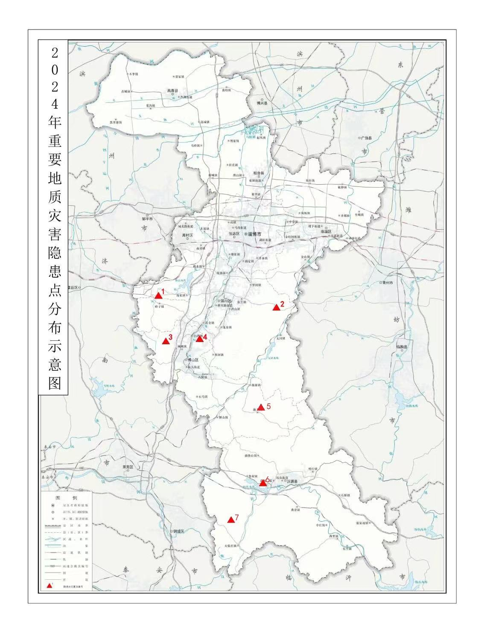

淄博市自然资源和规划局办公室 2024年5月11日印发